《安全评价报告信息公布表》
机构名称 | 重庆市安全生产科学研究有限公司 |  |  |  |  | 资质证号 |  |  |  | APJ-（渝）-001
委托单位 | 中国航空油料有限责任公司重庆分公司
项目名称 | 中国航空油料有限责任公司重庆分公司重庆江北国际机场T3B航站楼及第四跑道项目供油工程T1航站楼机坪管网改造设立安全评价
项目类别 | ☑预评价 □现状评价 □验收评价 □其他
所属业务类别 |  | 化学原料、化学品及医药制造业
安全评价过程控制情况
安全评价项目管理 | 项目组组长 |  |  |  | 技术负责人 |  |  |  |  |  | 过程控制负责人
安全评价项目管理 | 吴子科 |  |  |  | 刘国勇 |  |  |  |  |  | 冯皓
编制过程 | 报告编制人 |  |  | 报告提交日期 |  |  |  | 报告审核人 |  |  |  | 报告审批人
编制过程 | 吴子科、肖泽钧 |  |  | 2022年4月 |  |  |  | 蔡治勇 |  |  |  | 蔡治勇
姓 名 | 认定专业 |  | 安全评价师从业识别卡/证书编号 |  |  |  |  | 注册安全工程师  注册证号 |  |  |  |  | 是否专职
吴子科 | 安全 |  | 1500000000100173 |  |  |  |  | 55180193792 |  |  |  |  | 是
肖泽钧 | 化工机械 |  | S011044000110193002230 |  |  |  |  | -- |  |  |  |  | 是
唐 波 | 机械、安全 |  | S011053000110192003004 |  |  |  |  | 55130140246 |  |  |  |  | 是
李 伟 | 化工工艺 |  | 1800000000201223 |  |  |  |  | -- |  |  |  |  | 是
林 波 | 自动化 |  | S011053000110192002987 |  |  |  |  | 55190209531 |  |  |  |  | 是
刘文娟 | 电气 |  | 1700000000201153 |  |  |  |  | 55140156484 |  |  |  |  | 是
王 梅 | 化工工艺 |  | S011053000110191001147 |  |  |  |  | 55090076425 |  |  |  |  | 是
王淑芳 | 电气 |  | S011053000110191001135 |  |  |  |  |  |  |  |  |  | 是
孟萌萌 | 安全 |  | 1100000000301652 |  |  |  |  | -- |  |  |  |  | 是
蔡治勇 | 火炸药、安全 |  | 0800000000102949 |  |  |  |  | 55080052964 |  |  |  |  | 是
冯 皓 | 机械、化工机械 |  | 1600000000201291 |  |  |  |  | 55130140330 |  |  |  |  | 是
刘国勇 | 化工工艺 |  | 1800000000100099 |  |  |  |  | 55060013805 |  |  |  |  | 是
项目简介 | 项目简介：  改造现有T1航站楼机坪新建DN300机坪加油管线1030m，共设置加油栓井11套（其中10套利旧），低点放水井2套，新建2座阀门井，设置DN300DBB旋塞阀4个（其中2个利旧），并配套设置无线紧急停泵系统、视频监控系统，拆除现有加油栓井14套，拆除现有加油栓井14套，拆除现有阀门井顶板6块，废弃现有机坪加油管线，带油开口5处。。  现场勘察照片：  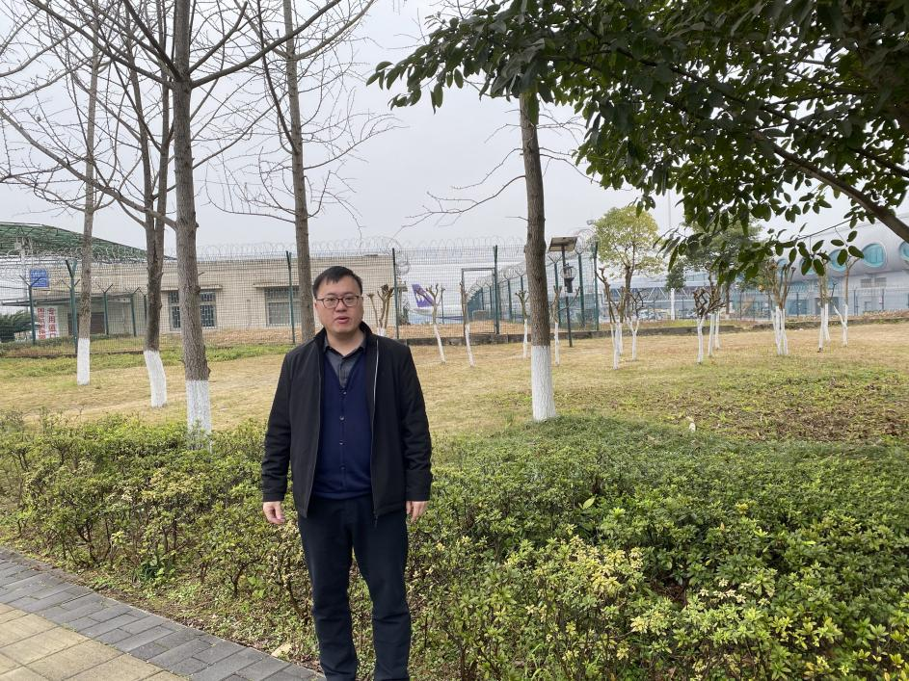
现场开展工作情况 | 勘验人员 |  | 勘验时间 |  |  |  | 勘验任务 |  | 勘验中的问题
现场开展工作情况 | 吴子科、肖泽钧 |  | 2022年2月20日 |  |  |  | 勘查周边环境及项目情况 |  | 江北机场内

